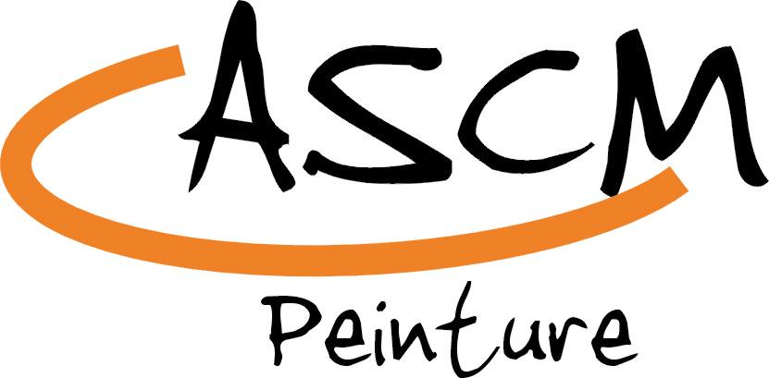

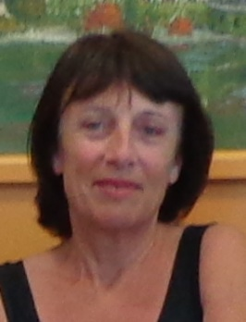
Chers Artistes,

Voici les rendez-vous de l’atelier peinture,
Saison 2022-2023

En compagnie de notre professeur Sylvia di Cioccio

HORAIRES : 8h30 - 11h00

26 demi-journées les samedis matin

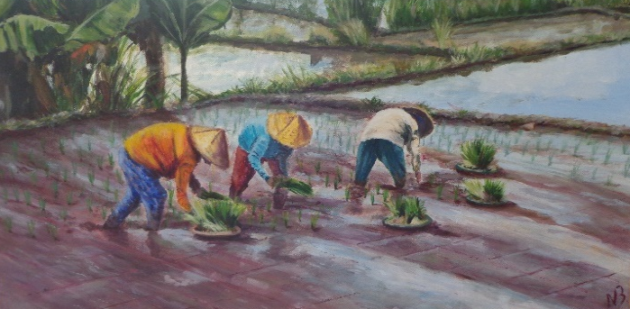

2022

- Septembre Samedi 24 -
- Octobre Samedi 1– 8 – 15 - 22
- Novembre Samedi 10 – 19 - 26
- Décembre Samedi 3 –
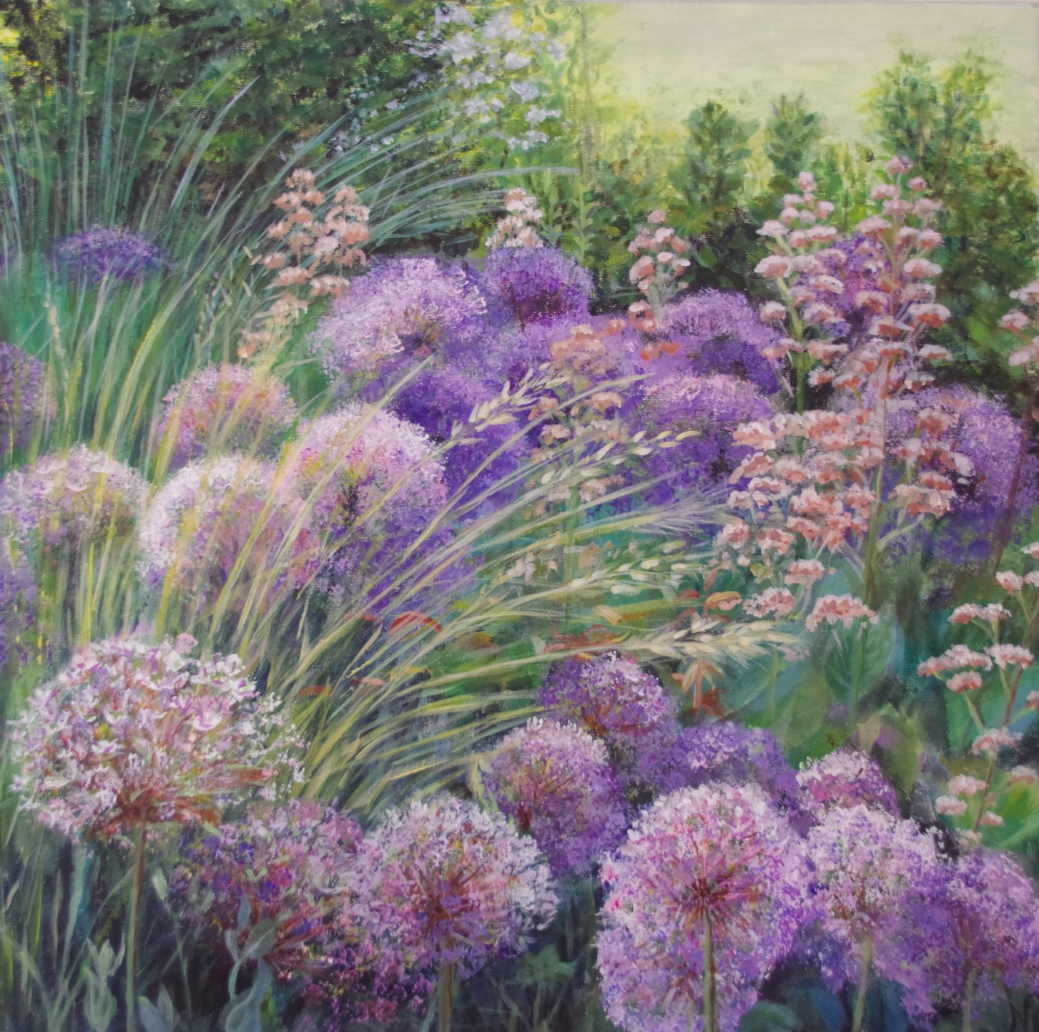
202

- Janvier Samedi 7 – 14 – 21- 28
- février Samedi 4 –
- mars Samedi 2 – 11 – 18 - 25
- avril Samedi 1 – 29
- mai Samedi 6 – 13 – 27
- juin Samedi 3 – 10 - 17
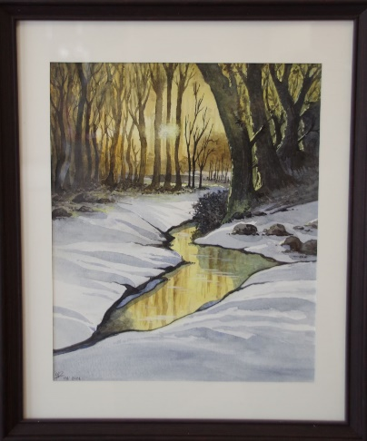
Les cours ont lieu au pôle enfance de l’école de Mionnay

Coût de la cotisation annuelle pour 26 matinées :
160 € / mineur à partir de 12 ans
220 €/ adulte
Adhésion à l’ASCM : 11.50 €

Visitez notre site internet : http://ascm-mionnay.fr/peinture/

Nous contacter : Nicole Berthon- 06 24 71 46 72

